TRƯỜNG ĐẠI HỌC VINH
VIỆN KỸ THUẬT VÀ CÔNG NGHỆ


ĐỒ ÁN HỌC PHẦN
CẤU TRÚC DỮ LIỆU VÀ GIẢI THUẬT
ĐỀ TÀI: GIẢI THUẬT ĐỆ QUY VÀ CÁC GIẢI THUẬT SẮP XẾP

GVHD: NGUYỄN THỊ UYÊN
NHÓM SVTH: NHÓM 9
1. Cao Đăng Hợi – 255748020110148
2. Phan Huy Hoàng –
3. Bùi Thị Hồng –
4. Hồ Xuân Hùng – 255748020110137
5. Nguyễn Đình Nhật Minh – 255748020110138
Nghệ An, 2026
LỜI MỞ ĐẦU
Trong quá trình học tập học phần Cấu trúc dữ liệu và Giải thuật, việc tìm hiểu và vận dụng các cấu trúc dữ liệu, thuật toán có ý nghĩa quan trọng đối với sinh viên ngành Công nghệ thông tin. Đây là nền tảng giúp rèn luyện tư duy logic, khả năng phân tích bài toán và kỹ năng xây dựng chương trình.
Báo cáo đồ án học phần của Nhóm 9 tập trung trình bày các nội dung về giải thuật đệ quy, các giải thuật sắp xếp, ngăn xếp và biểu thức số học. Thông qua từng bài toán, nhóm trình bày phát biểu bài toán, ý tưởng và cách xây dựng thuật toán, đồng thời phân tích độ phức tạp và kết quả thực hiện.
Trong quá trình thực hiện, các thành viên đã cùng nhau tìm hiểu tài liệu, trao đổi phương pháp giải quyết và hoàn thiện nội dung báo cáo. Do thời gian và kinh nghiệm còn hạn chế, báo cáo khó tránh khỏi những thiếu sót. Nhóm mong nhận được ý kiến đóng góp để tiếp tục hoàn thiện kiến thức và sản phẩm.
LỜI CẢM ƠN
Nhóm 9 xin chân thành cảm ơn Trường Đại học Vinh và Viện Kỹ thuật và Công nghệ đã tạo điều kiện thuận lợi để nhóm học tập, nghiên cứu và thực hiện đồ án học phần.
Nhóm xin gửi lời cảm ơn sâu sắc đến cô Nguyễn Thị Uyên, giảng viên hướng dẫn học phần Cấu trúc dữ liệu và Giải thuật, đã truyền đạt kiến thức, định hướng nội dung và hỗ trợ nhóm trong quá trình thực hiện báo cáo.
Nhóm cũng cảm ơn các thành viên đã chủ động phối hợp, trao đổi và hoàn thành phần công việc được phân công. Dù đã cố gắng, báo cáo vẫn có thể còn những hạn chế; nhóm rất mong nhận được sự góp ý của cô để bài làm được hoàn thiện hơn.

MỤC LỤC
LỜI MỞ ĐẦU 2
LỜI CẢM ƠN 2
CHƯƠNG 1. GIẢI THUẬT ĐỆ QUY 4
1. Bài toán Tháp Hà Nội 4
2. Tính tổ hợp C(n, k) và kỹ thuật ghi nhớ 5
3. Liệt kê bài toán hoán vị bằng quay lui 6
4. Khử đệ quy bằng ngăn xếp 7
CHƯƠNG 2. CÁC GIẢI THUẬT SẮP XẾP 8
2.1. Sắp xếp chọn (Selection Sort) 8
2.2. Sắp xếp chèn (Insertion Sort) 9
2.3. Sắp xếp nổi bọt (Bubble Sort) 10
2.4. Sắp xếp nhanh (Quick Sort) 11
2.5. Thực nghiệm so sánh bốn giải thuật 12
CHƯƠNG 3. NGĂN XẾP VÀ BIỂU THỨC SỐ HỌC 13
BÀI 1. CÀI ĐẶT NGĂN XẾP BẰNG MẢNG VÀ DANH SÁCH LIÊN KẾT 13
1. Phát biểu bài toán 13
2. Ý tưởng giải thuật 13
3. Giả mã (pseudo code) 14
4. Đánh giá độ phức tạp 15
TÀI LIỆU THAM KHẢO 20

CHƯƠNG 1. GIẢI THUẬT ĐỆ QUY
1. Bài toán Tháp Hà Nội
1.1. Phát biểu bài toán
• Input: Một số nguyên dương n (1 ≤ n ≤ 15) đại diện cho số lượng đĩa.
• Output: Tổng số bước chuyển và danh sách chi tiết các bước chuyển theo định dạng.
• Ràng buộc: Dữ liệu vào hợp lệ là số dương. Nếu file chứa dữ liệu không hợp lệ (n ≤ 0) chương trình báo lỗi.
1.2. Ý tưởng giải thuật
Bài toán được giải theo cách chia để trị kết hợp đệ quy:
• Bài toán cơ sở: Nếu n = 1, di chuyển trực tiếp đĩa 1 từ cọc nguồn sang cọc đích.
• Bước đệ quy: Để chuyển n đĩa từ cọc A sang cọc C thông qua cọc B:
1. Chuyển n-1 đĩa trên cùng từ cọc A sang cọc B (dùng C làm trung gian).
2. Chuyển 1 đĩa còn lại (đĩa thứ n) từ cọc A sang cọc C.
3. Chuyển n-1 đĩa từ cọc B sang cọc C (dùng A làm trung gian).
1.3. Minh họa từng bước (n = 3)
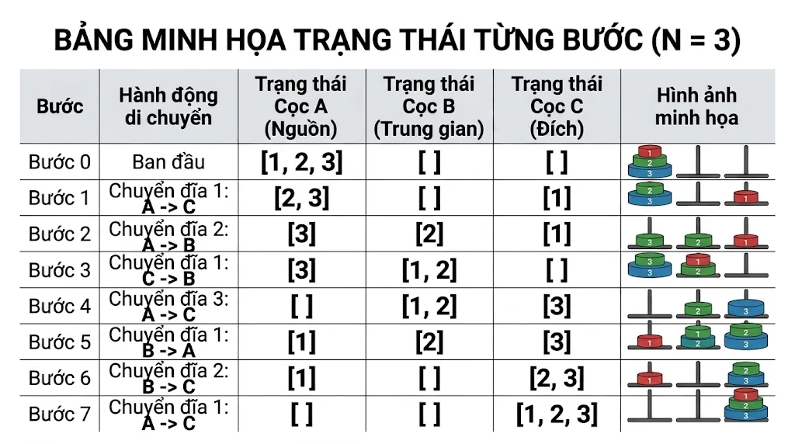
1.4. Mã giả
FUNCTION thaphanoi(n, A, B, C)
IF n = 1 THEN:
PRINT "Chuyen dia tu " + A + " Sang " + C
RETURN
ELSE:
thaphanoi(n-1, A, C, B)
PRINT "Chuyen dia tu " + A + " Sang " + C
thaphanoi(n-1, B, A, C)
END FUNCTION
*Chú thích: A: Cọc Nguồn | B: Cọc Trung Gian | C: Cọc Đích
1.5. Đánh giá độ phức tạp thời gian và không gian
• Độ phức tạp về thời gian: O(2ⁿ). Số bước di chuyển tối thiểu để giải bài toán là 2ⁿ - 1. Mỗi khi thêm 1 đĩa, thời gian chạy sẽ tăng gấp đôi.
• Độ lớn của bộ nhớ: O(n). Độ sâu tối đa của ngăn xếp đệ quy (call stack) tại một thời điểm đúng bằng số đĩa n.
• Kết luận: Bài toán Tháp Hà Nội tốn rất ít bộ nhớ, nhưng lại rất tốn về mặt thời gian (O(2ⁿ)), trong thực tế chỉ chạy được với n ≤ 30.
1.6. Kết quả thực thi
Với n = 3, tổng số bước chương trình thực hiện chạy là 7 bước.
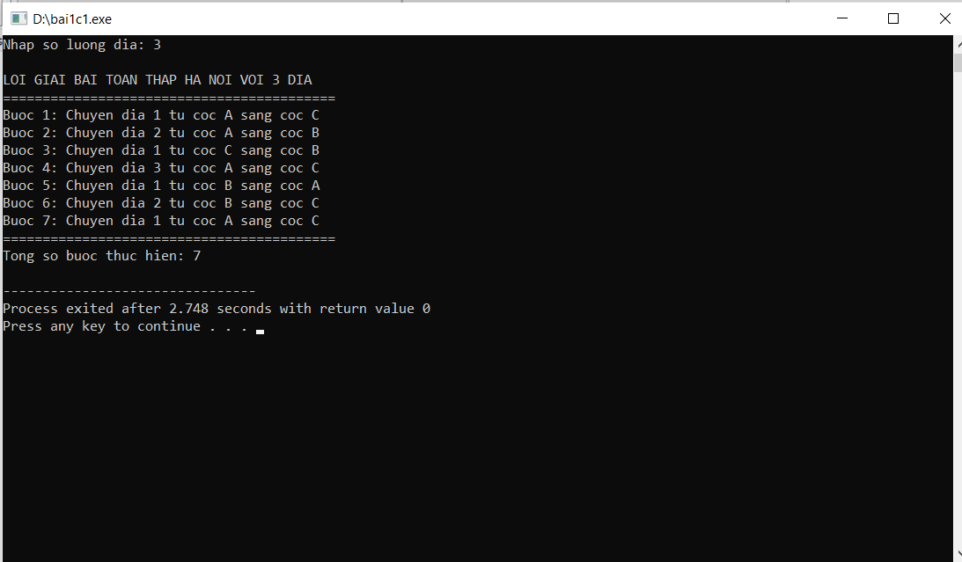
2. Tính tổ hợp C(n, k) và kỹ thuật ghi nhớ
2.1. Phát biểu bài toán
• Input: Hai số nguyên n và k nhập từ bàn phím.
• Output: Giá trị C(n, k) in trực tiếp ra màn hình.
• Ràng buộc: 0 ≤ k ≤ n. Với k = 0 hoặc k = n, C(n, k) = 1.
2.2. Ý tưởng giải thuật
• Công thức truy hồi Pascal: C(n, k) = C(n - 1, k - 1) + C(n - 1, k).
• Kỹ thuật ghi nhớ: Khởi tạo mảng 2 chiều memo[100][100] chứa toàn bộ giá trị -1 đại diện cho các trạng thái chưa được tính.
Khi tính C(n, k), nếu memo[n][k] != -1 thì trả về ngay kết quả đã lưu không phải tính lại.
2.3. Minh họa từng bước (n = 4, k = 2)
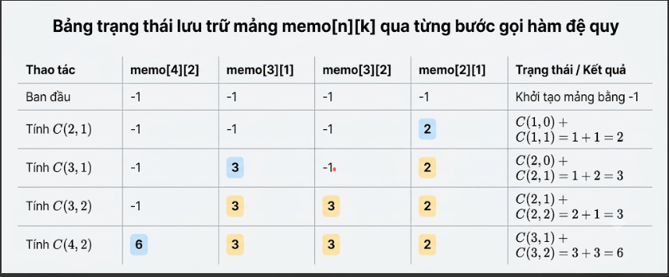
2.4. Mã giả
ALGORITHM CombinationMemoized(n, k)
IF k = 0 OR k = n THEN
RETURN 1
END IF
IF memo[n][k] != -1 THEN
RETURN memo[n][k]
END IF
memo[n][k] ← CombinationMemoized(n - 1, k - 1) + CombinationMemoized(n - 1, k)
RETURN memo[n][k]
END ALGORITHM
MAIN PROGRAM
READ n, k
FOR i ← 0 TO n DO
FOR j ← 0 TO k DO
memo[i][j] ← -1
END FOR
END FOR
result ← CombinationMemoized(n, k)
WRITE result
END MAIN PROGRAM
2.5. Đánh giá độ phức tạp
• Độ phức tạp thời gian: O(n · k). Mỗi trạng thái (i, j) chỉ tính toán tối đa 1 lần nhờ bảng ghi nhớ.
• Độ phức tạp bộ nhớ: O(n · k). Tốn không gian lưu trữ mảng 2 chiều memo[n][k] và độ sâu call stack tối đa là n.
2.6. Kết quả chạy thử
Ví dụ với n = 4, k = 2, giá trị tính ra C(4, 2) = 6.
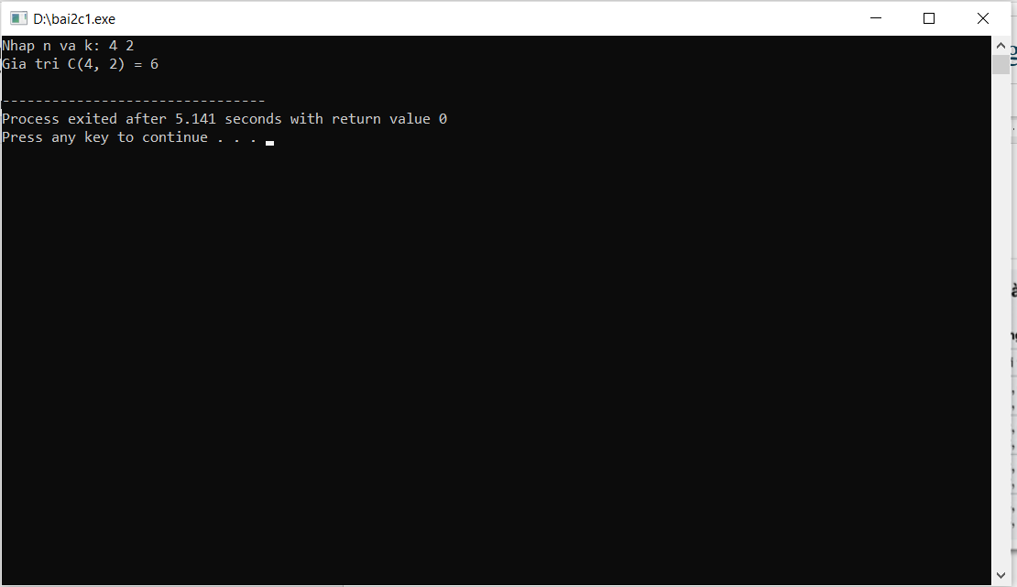
3. Liệt kê bài toán hoán vị bằng quay lui
3.1. Phát biểu bài toán
• Input: Số nguyên dương n nhập từ bàn phím.
• Output: Tất cả các dãy hoán vị độ dài n in ra màn hình.
• Ràng buộc: n ≥ 1. Mỗi số từ 1 đến n xuất hiện đúng 1 lần trong hoán vị.
3.2. Ý tưởng giải thuật
• Xây dựng từng vị trí i (từ 1 đến n): lần lượt thử gán cho phần tử thứ i các giá trị chạy từ 1 đến n.
• Kiểm tra tính hợp lệ: Dùng 1 mảng đánh dấu used[j] để kiểm tra giá trị j đã được chọn ở các vị trí trước đó chưa (used[j] == false).
• Quay lui (Backtrack): Đánh dấu used[j] = true và lưu x[i] = j. Gọi đệ quy thử chọn tiếp cho vị trí i + 1. Sau khi thử xong, bỏ đánh dấu used[j] = false để giải phóng giá trị j cho các trường hợp khác.
3.3. Minh họa cây quyết định (n = 3)
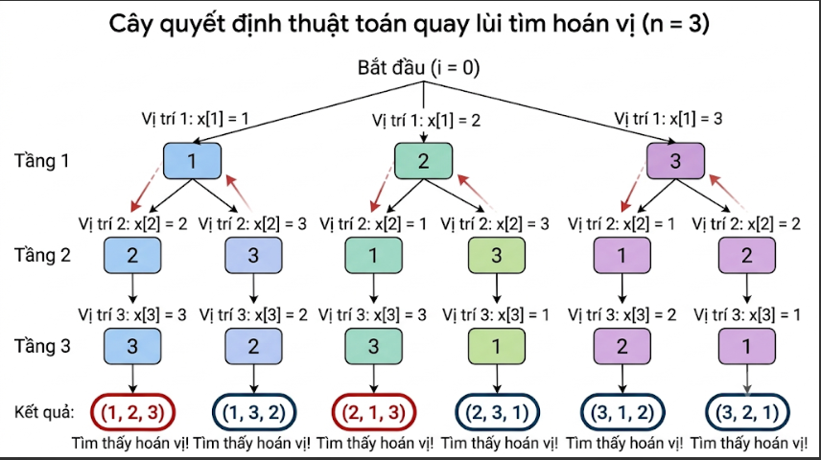
3.4. Mã giả
ALGORITHM BacktrackPermutation(i)
FOR j ← 1 TO n DO
IF NOT used[j] THEN
x[i] ← j
used[j] ← TRUE
IF i = n THEN
PRINT x[1...n]
ELSE
BacktrackPermutation(i + 1)
END IF
used[j] ← FALSE
END IF
END FOR
END ALGORITHM
MAIN PROGRAM
READ n
FOR j ← 1 TO n DO
used[j] ← FALSE
END FOR
BacktrackPermutation(1)
END MAIN PROGRAM
3.5. Đánh giá độ phức tạp
• Độ phức tạp thời gian: O(n · n!). Có tổng cộng n! hoán vị, với mỗi hoán vị chương trình tốn O(n) để in ra màn hình.
• Độ phức tạp bộ nhớ: O(n). Bộ nhớ tiêu tốn gồm mảng x lưu n phần tử, mảng used độ dài n và Call Stack đệ quy có độ sâu tối đa là n.
3.6. Kết quả chương trình
Với n = 3, kết quả xuất ra màn hình gồm 6 hoán vị: (1, 2, 3), (1, 3, 2), (2, 1, 3), (2, 3, 1), (3, 1, 2), (3, 2, 1).
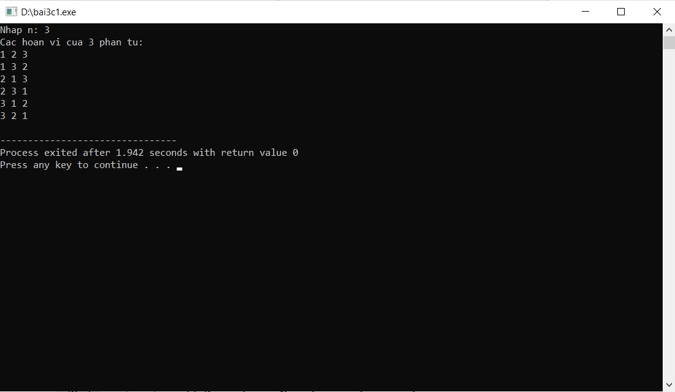
4. Khử đệ quy bằng ngăn xếp
4.1. Phát biểu bài toán
• Input: Số nguyên dương n nhập từ bàn phím.
• Output: Dãy các kết quả tương ứng được in ra màn hình.
• Ràng buộc: n ≥ 1. Không sử dụng hàm gọi đệ quy (mọi vòng lặp thực thi hoàn toàn bằng vòng lặp while/for kết hợp stack).
4.2. Ý tưởng giải thuật & Minh họa tiến trình
Mọi hàm đệ quy thực chất đều dựa vào bộ nhớ ngăn xếp hệ thống (Call Stack) để lưu lại trạng thái các biến cục bộ và điểm dừng gọi hàm.
1. Khởi tạo: Khai báo một struct/class đại diện cho một khung hàm (Stack Frame) chứa các tham số và một biến state (đánh dấu bước thực thi).
2. Khởi tạo Stack: Đẩy trạng thái bài toán ban đầu (N) vào ngăn xếp.
3. Vòng lặp mô phỏng: Lấy phần tử trên đỉnh ngăn xếp ra xử lý. Nếu đạt điều kiện dừng (Base Case), xử lý kết quả và loại bỏ khỏi Stack (pop). Nếu chưa đạt điều kiện dừng, chia bài toán thành các bài toán con, cập nhật trạng thái state và đẩy các bài toán con vào Stack theo đúng thứ tự (LIFO).
Mô phỏng tiến trình qua Stack (n = 3):
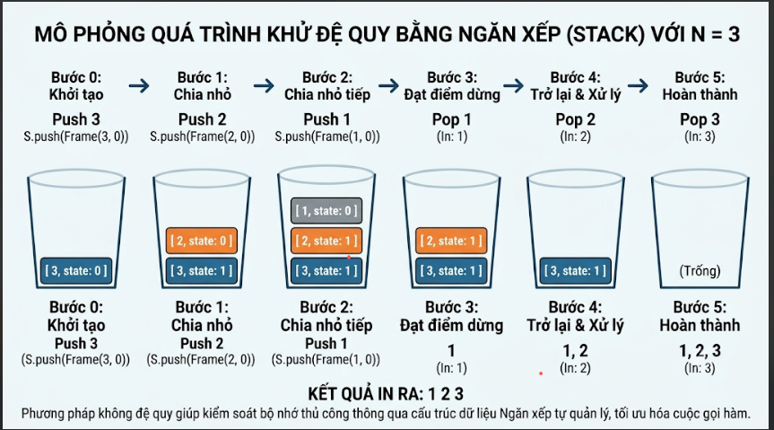
4.3. Mã giả
STRUCT Frame
val : INTEGER
state : INTEGER
END STRUCT
ALGORITHM RemoveRecursionWithStack(N)
S ← CREATE_STACK()
PUSH(S, Frame(N, 0))
WHILE NOT IS_EMPTY(S) DO
top ← PEEK(S)
IF top.val = 1 THEN
PRINT top.val
POP(S)
ELSE
IF top.state = 0 THEN
top.state ← 1
PUSH(S, Frame(top.val - 1, 0))
ELSE IF top.state = 1 THEN
PRINT top.val
POP(S)
END IF
END IF
END WHILE
END ALGORITHM
4.4. Đánh giá độ phức tạp & Kết quả thực thi
• Độ phức tạp thời gian: O(N). Mỗi phần tử push và pop khỏi stack một lần cố định, vòng lặp tỷ lệ thuận với N.
• Độ phức tạp bộ nhớ: O(N). Số lượng phần tử lưu tối đa trong ngăn xếp S tại 1 thời điểm đúng bằng chiều sâu của tiến trình phân rã N.
• Kết quả thực thi chương trình (với n = 5):
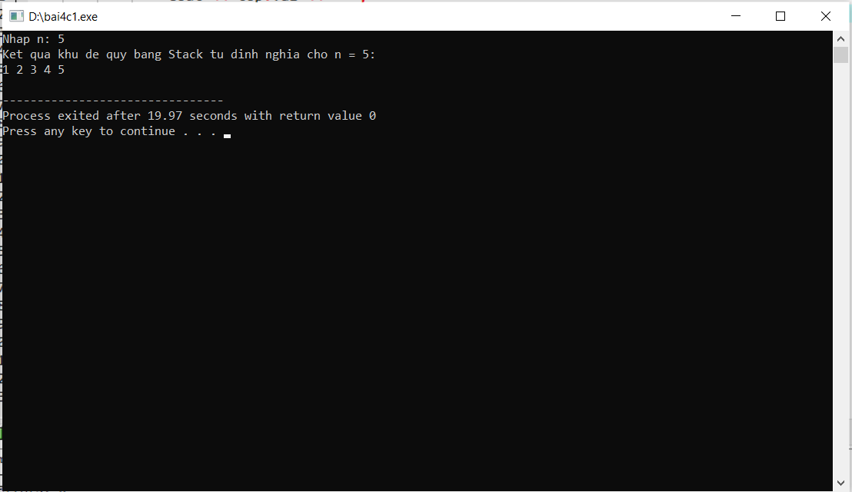

CHƯƠNG 2. CÁC GIẢI THUẬT SẮP XẾP
2.1. Sắp xếp chọn (Selection Sort)
2.1.1. Ý tưởng thuật toán
Selection Sort là thuật toán sắp xếp bằng cách tìm phần tử nhỏ nhất trong phần chưa được sắp xếp, sau đó đưa phần tử đó về đầu đoạn chưa sắp xếp.
Bước 1: Tìm phần tử nhỏ nhất trong toàn bộ mảng.
Bước 2: Đổi chỗ phần tử nhỏ nhất với phần tử đầu tiên.
Bước 3: Tiếp tục tìm phần tử nhỏ nhất trong phần còn lại.
Bước 4: Đưa phần tử nhỏ nhất về đúng vị trí.
Bước 5: Lặp lại cho đến khi mảng được sắp xếp hoàn chỉnh.
2.1.2. Minh họa thuật toán
Cho mảng ban đầu: 64 25 12 22 11
Lần lặp | Mảng sau khi thực hiện
Ban đầu | 64 25 12 22 11
Lần 1 | 11 25 12 22 64
Lần 2 | 11 12 25 22 64
Lần 3 | 11 12 22 25 64
Lần 4 | 11 12 22 25 64

2.1.3. Mã giả
SelectionSort(A, n):
For i = 0 to n - 2:
minIndex = i
For j = i + 1 to n - 1:
If A[j] < A[minIndex]:
minIndex = j
Swap(A[i], A[minIndex])
2.1.4. Đánh giá độ phức tạp
Trường hợp | Độ phức tạp
Tốt nhất | O(n²)
Trung bình | O(n²)
Xấu nhất | O(n²)
Bộ nhớ phụ | O(1)
2.2. Sắp xếp chèn (Insertion Sort)
2.2.1. Ý tưởng thuật toán
Insertion Sort là thuật toán sắp xếp bằng cách lấy từng phần tử trong mảng và chèn nó vào đúng vị trí trong phần đã được sắp xếp trước đó (giống như sắp xếp bài trên tay).
2.2.2. Minh họa thuật toán
Lần lặp | Mảng sau khi thực hiện
Ban đầu | 64 25 12 22 11
Lần 1 | 25 64 12 22 11
Lần 2 | 12 25 64 22 11
Lần 3 | 12 22 25 64 11
Lần 4 | 11 12 22 25 64
2.2.3. Mã giả
InsertionSort(A, n):
For i = 1 to n - 1:
key = A[i]
j = i - 1
While j >= 0 and A[j] > key:
A[j + 1] = A[j]
j = j - 1
A[j + 1] = key
2.2.4. Đánh giá độ phức tạp
• Tốt nhất: O(n) | Trung bình: O(n²) | Xấu nhất: O(n²) | Bộ nhớ phụ: O(1)
2.3. Sắp xếp nổi bọt (Bubble Sort)
2.3.1. Ý tưởng thuật toán
Bubble Sort là thuật toán sắp xếp bằng cách liên tục so sánh hai phần tử liền kề. Nếu hai phần tử không đúng thứ tự thì đổi chỗ. Sau mỗi lượt, phần tử lớn nhất sẽ nổi về cuối mảng.
2.3.2. Mã giả
BubbleSort(A, n):
For i = 0 to n - 2:
swapped = false
For j = 0 to n - 2 - i:
If A[j] > A[j + 1]:
Swap(A[j], A[j + 1])
swapped = true
If swapped == false:
Break
2.4. Sắp xếp nhanh (Quick Sort)
2.4.1. Ý tưởng thuật toán
Quick Sort dựa trên phương pháp chia để trị. Chọn phần tử làm chốt (Pivot), phân chia mảng thành phần nhỏ hơn/bằng Pivot và lớn hơn Pivot, sau đó đệ quy hai phần.

2.4.2. Mã giả
QuickSort(A, low, high):
If low < high:
pivotIndex = Partition(A, low, high)
QuickSort(A, low, pivotIndex - 1)
QuickSort(A, pivotIndex + 1, high)
Partition(A, low, high):
pivot = A[high]
i = low - 1
For j = low to high - 1:
If A[j] <= pivot:
i = i + 1
Swap(A[i], A[j])
Swap(A[i + 1], A[high])
Return i + 1
2.5. Thực nghiệm so sánh bốn giải thuật
2.5.1. Bảng tổng hợp so sánh
Tiêu chí | Selection Sort | Insertion Sort | Bubble Sort | Quick Sort
Tốt nhất | O(n²) | O(n) | O(n) | O(n log n)
Trung bình | O(n²) | O(n²) | O(n²) | O(n log n)
Xấu nhất | O(n²) | O(n²) | O(n²) | O(n²)
Bộ nhớ phụ | O(1) | O(1) | O(1) | O(log n)
Ổn định (Stable) | Không | Có | Có | Không
Phù hợp dữ liệu lớn | Không | Không | Không | Có

CHƯƠNG 3. NGĂN XẾP VÀ BIỂU THỨC SỐ HỌC
BÀI 1. CÀI ĐẶT NGĂN XẾP BẰNG MẢNG VÀ DANH SÁCH LIÊN KẾT
1. Phát biểu bài toán
1.1. Mô tả bài toán: Ngăn xếp (Stack) hoạt động theo nguyên tắc LIFO (Last In – First Out): phần tử được thêm vào sau cùng sẽ được lấy ra đầu tiên. Mọi thao tác thêm, lấy và xem phần tử đều diễn ra tại một đầu duy nhất gọi là đỉnh (top) của ngăn xếp.
Bài toán: Xây dựng kiểu dữ liệu ngăn xếp chứa các số nguyên và cài đặt đầy đủ các thao tác cơ bản theo hai cách: (1) dùng mảng một chiều; (2) dùng danh sách liên kết đơn.
1.2. Input: Dung lượng N (với mảng) và dãy Q lệnh thao tác trên ngăn xếp.
1.3. Output: Kết quả tương ứng với mỗi lệnh pop, top, isEmpty, isFull, size hoặc thông báo lỗi nếu thao tác không hợp lệ.
1.4. Ràng buộc: Chỉ được truy cập phần tử ở đỉnh (LIFO). Các thao tác chính phải có độ phức tạp O(1).
Bảng 1. Các thao tác cần cài đặt
Thao tác | Input | Output | Trường hợp lỗi
push(x) | Số nguyên x | x trở thành phần tử ở đỉnh | Stack đầy (chỉ cài mảng)
pop() | Không | Phần tử ở đỉnh, đồng thời loại khỏi stack | Stack rỗng
top() | Không | Phần tử ở đỉnh, không loại bỏ | Stack rỗng
isEmpty() | Không | true nếu stack rỗng, ngược lại false | Không
isFull() | Không | true nếu stack đầy, ngược lại false | Không
size() | Không | Số phần tử hiện có trong stack | Không
clear() | Không | Stack trở về rỗng | Không
2. Ý tưởng giải thuật
2.1. Nguyên lý chung: Mọi thao tác chỉ tác động lên phần tử ở đỉnh. Cả hai cách cài đặt đều bảo đảm các thao tác chính chạy trong thời gian O(1).
2.2. Cài đặt bằng mảng: Dùng mảng data gồm N ô và biến top lưu chỉ số đỉnh. Ngăn xếp rỗng khi top = -1, đầy khi top = N - 1.
2.3. Cài đặt bằng danh sách liên kết: Mỗi phần tử là nút có data và next. Con trỏ head trỏ tới đỉnh ngăn xếp. Thêm và xóa thực hiện ở đầu danh sách trong O(1).
3. Giả mã (pseudo code)
3.1. Cài đặt bằng mảng:
CẤU TRÚC ArrayStack: data[0..N-1], top, N
KHỞI_TẠO(N):
cấp phát mảng data gồm N phần tử
top ← -1
isEmpty(): RETURN top = -1
isFull(): RETURN top = N - 1
size(): RETURN top + 1
clear(): top ← -1
push(x):
IF isFull() THEN RETURN LỖI_TRÀN
top ← top + 1
data[top] ← x
RETURN OK
pop():
IF isEmpty() THEN RETURN LỖI_RỖNG
x ← data[top]
top ← top - 1
RETURN x
top():
IF isEmpty() THEN RETURN LỖI_RỖNG
RETURN data[top]
3.2. Cài đặt bằng danh sách liên kết:
CẤU TRÚC Node: data, next
CẤU TRÚC ListStack: head, count
KHỞI_TẠO(): head ← NULL; count ← 0
isEmpty(): RETURN head = NULL
isFull(): RETURN false
size(): RETURN count
push(x):
p ← cấp phát Node mới
IF p = NULL THEN RETURN LỖI_BỘ_NHỚ
p.data ← x
p.next ← head
head ← p
count ← count + 1
RETURN OK
pop():
IF isEmpty() THEN RETURN LỖI_RỖNG
p ← head
x ← p.data
head ← p.next
giải phóng p
count ← count - 1
RETURN x
top():
IF isEmpty() THEN RETURN LỖI_RỖNG
RETURN head.data
clear():
WHILE NOT isEmpty() DO pop()
4. Đánh giá độ phức tạp
• Thời gian từng thao tác: push, pop, top, isEmpty, isFull, size đều đạt O(1) ở cả hai cách cài đặt.
• Không gian bộ nhớ: Mảng tốn O(N) cố định; Danh sách liên kết tốn O(n) linh hoạt theo số phần tử thực tế.

TÀI LIỆU THAM KHẢO
1. Lê Văn Phùng, Kỹ nghệ phần mềm, NXB Thông tin và Truyền thông, 2014.
2. CLB Bắt Trăn - LT Python, Python Flask cơ bản, Link: https://www.youtube.com/playlist?list=PLIVkuhcFITCQR_kVqz59enBwxv cFpx8Ee, Truy cập 10/2024.
3. Đoàn Văn Ban, Nguyễn Thị Tĩnh, Giáo trình phân tích thiết kế hệ thống hướng đối tượng bằng UML, NXB Đại học sư phạm, 2011.
4. Ian Sommerville, Software Engineering, Ninth Edition, Addison-Wesley, 2011.
5. Scott Tilley, Harry J. Rosenblatt, Systems Analysis and Design, Shelly Cashman Series, 11th Edition, 2016.

